**LAPORAN PENGOLAHAN SINYAL BIOMEDIKA**

**ANALISA SINYAL DOMAIN FREKUENSI**

**Mata Kuliah : Pengolahan Sinyal Biomedik**

**Dosen : Nada Fitrieyatul Hikmah, S.T., M.T.**



**Disusun oleh :**

**Muhammad Yasin**

**07311740000019**

**DEPARTEMEN TEKNIK BIOMEDIK**

**FAKULTAS TEKNOLOGI ELEKTRO**

**INSTITUT TEKNOLOGI SEPULUH NOPEMBER**

**2019**

**KATA PENGANTAR**

Alhamdulillah, puji syukur kami haturkan kepada Allah SWT. Atas rahmat-Nya lah penulis dapat menyelesaikan laporan ini tepat pada waktunya. Tak lupa penulis juga menghaturkan terima kasih yang sebesar-besarnya kepada semua pihak yang telah mendukung dan membantu penulis dalam menyelesaikan laporan ini.

Dalam laporan ini, penulis akan membahas mengenai tugas Pengolahan Sinyal Biomedik yaitu membuat program Analisa Sinyal Domain Frekuensi. Akan tetapi, penulis merasa masih banyak kekurangan dalam penyusunan laporan ini. Oleh karena itu, penulis mengharapkan saran dan kritik yang membangun dari pembaca agar ke depannya dapat lebih baik. Insyaa Allah penulis terima dengan penuh rasa terima kasih.

Surabaya, Desember 2019

Penulis

**BAB I**

**TINJAUAN PUSTAKA**

* 1. **PENDAHULUAN**

Pesatnya teknologi, terutama teknologi di bidang komputer yang sudah tidak bisa dipungkiri lagi. Di era yang modern ini, teknologi komputer sudah menyusupi hampir semua bidang kehidupan manusia. Dari pemerintah pusat sampai tingkat pemerintah desa, perusahaan-perusahaan, supermarket, minimarket, perguruan tinggi, SMA/SMK, SMP, bahkan SD hampir semuanya mengenal komputer.

Teknologi komputer seperti pemrograman komputer telah memiliki lingkungan yang semakin luas dan banyak diminati dan juga dapat digunakan untuk menghasilkan uang. Dalam dunia pemrograman komputer, dikenal dengan algoritma dan banyak bahasa pemrograman, seperti Python, C, C++, Pascal, Basic, Java, dan lain-lain. Dengan adanya bahasa pemrograman yang sangat banyak, kami dapat membuat sesuatu hal seperti rumus matematika dengan bahasa program. Dari hal tersebut, yang akan dibahas dalam laporan kami kali ini adalah tugas dari mata kuliah Pengolahan Sinyal Biomedik mengenai Menghitung Heartrate Menggunakan Filter IIR Butterworth dengan bahasa Pascal..

* 1. **DASAR TEORI**

1. **Transformasi Fourier**

Transformasi Fourier, dinamakan atas Joseph Fourier, adalah sebuah transformasi integral yang menyatakan-kembali sebuah fungsi dalam fungsi basis sinusoidal, yaitu sebuah fungsi sinusoidal penjumlahan atau integral dikalikan oleh beberapa koefisien ("amplitudo"). Ada banyak variasi yang berhubungan-dekat dari transformasi ini tergantung jenis fungsi yang ditransformasikan.

Ada beberapa pengertian mengenai definisi transformasi Fourier ƒ̂ dari sebuah fungsi integrasi ƒ: R → C Secara umum, definisi transformasi Fourier adalah:

 untuk setiap bilangan riil ξ.

Pada persoalan kali ini, ada dua Transformasi Fourier yang digunakan, yaitu Transformasi Fourier Diskrit (DFT) dan Transformasi Fourier Cepat (FFT)

1. **Transformasi Fourier Diskrit (Discrete Fourier Transformation)**

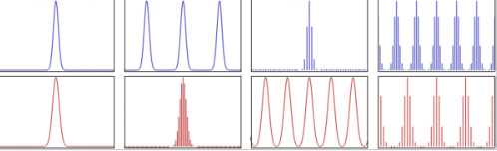

Dalam perhitungan matematika, transformasi fourier diskrit mengkonversikan serangkaian sampel-sampel dengan jarak yang sama yang berjumlah terbatas (finite) dari suatu fungsi menjadi satu rangkaian dengan panjang yang sama dari sampel-sampel yang memiliki jarak yang sama dari Discrete-time Fourier Transformasi (DTFT), yang merupakan fungsi dari frekuensi yang bernilai kompleks. Adapun Inverse DFT, juga termasuk Fourie series, menggunakan sample-sample DTFT sebagai koefisien-koefisien dari sinyal sinus kompleks dari frekuensi DTFT yang berhubungan, yang memiliki nilai-sample yang sama dengan serangkain input yang digunakan di awal.

DFT mentransformasikan serangkaian N angka kompleks  menjadi serangkaian angka-angka kompleks , yang didefinisikan oleh:

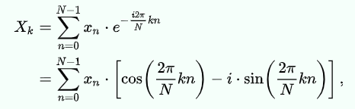

Inverse DFT:

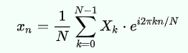

1. **Fast Fourier Transform**

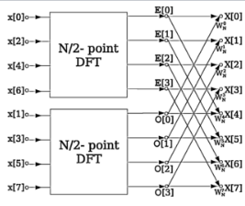

Fast Fourier Transform adalah algoritma yang mengkomputasikan DFT atau iDFT dari suatu sequence. Analisis Fourier mengkonversikan sebuah sinyal dari domain utamanya, menjadi representasinya dari domain frekuensi atau sebaliknya. DFTnya diperoleh dari mengdekomposisikan serangkaian nilai-nilai dari komponen-komponennya dari frekuensi berbeda-beda. FFT mengurangi kerumitan dari perhitungan DFT dari O(N2 ), menjadi O(N log N), dimana N adalah jumlah data.

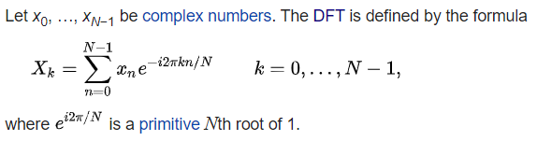

**BAB II**

**HASIL DAN PEMBAHASAN**

1. **INTERFACE PROGRAM**

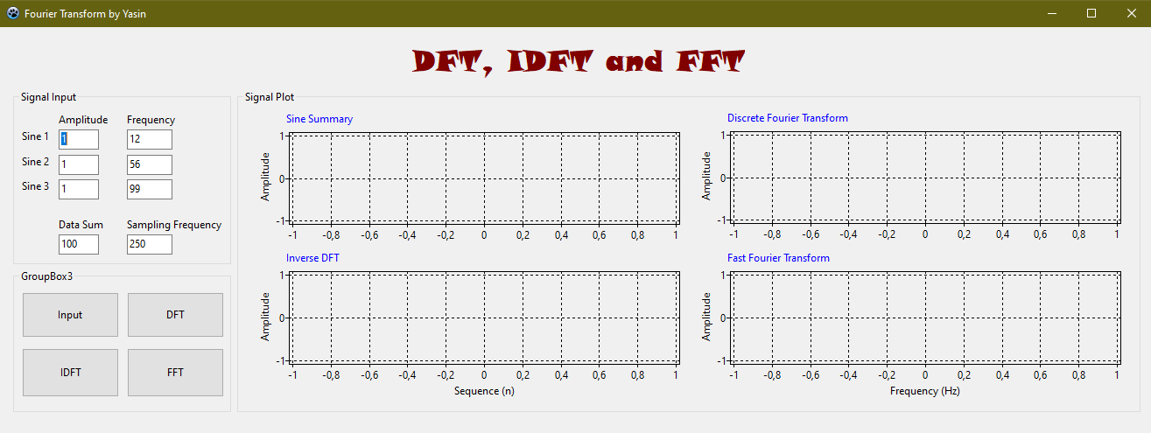

Terdapat 2 kotak grup, yaitu Signal Input, Signal Plot, DFT, IDFT, & FFT. Kotak grup Signal Input merupakan tempat untuk menginput amplitudo dan frekuensi dari 3 sinyal sinus dan juga untuk menginput jumlah data dn frekuensi sampling. Kotak grup DFT, IDFT, & FFT berisi chart untuk menampilkan sinyal hasil transformasi Fourier (DFT, IDFT dan FFT).

1. **SINYAL INPUT**

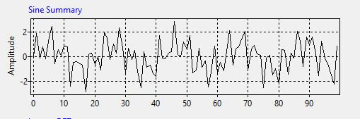

Button pertama, “Sinyal Input” digunakan untuk menunjukkan sinyal hasil penjumlahan dari 3 sinyal input. 3 Sinyal Input itu berasal dari sinyal dari 3 Amplitudo dan Frekuensi berbeda-beda. Amplitude dan frekuensi dari 3 sinyal tersebut berturut-turut adalah 1 dan 12 Hz, 1 dan 56 Hz dan 1 dan 99 Hz.

1. **DISCRETE FOURIER TRANSFORM (DFT)**

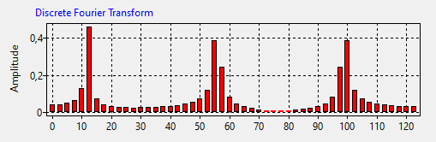

Chart di atas menunjukkan hasil domain frekuensi dari sinyal input 3 sinus. Untuk menampilkan sinyal dalam domain frekuensi, frekuesi sampling harus lebih dari 2 kali frekuensi sinyal. Teori tersebut sesuai dengan teori Nyquist dalam persamaan Fs > 2*F. hal tersebut bertujuan agar semua frekuensi sinyal inputan kita bisa tercakup ketika diplot.

1. **INVERSE DISCRETE FOURIER TRANSFORM (IDFT)**

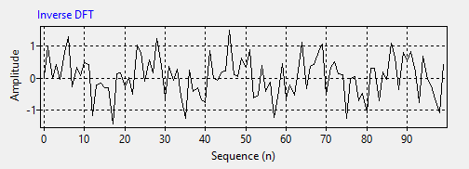

Chart di atas menunjukan hasil sinyal setelah dilakukan IDFT. Terlihat bahwa sinyal kembali ke bentuk semula yaitu domain waktu.

1. **FAST FOURIER TRANSFORM (FFT)**

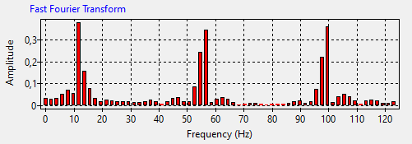

Chart di atas menunjukkan hasil domain frekuensi dari sinyal input 3 sinus menggunakan algoritma FFT untuk menampilkan sinyal dalam domain frekuensi, frekuesi sampling harus lebih dari 2 kali frekuensi sinyal. Teori tersebut sesuai dengan teori Nyquist dalam persamaan Fs > 2*F. hal tersebut bertujuan agar semua frekuensi sinyal inputan kita bisa tercakup ketika diplot.

**KESIMPULAN**

1. Transformasi Fourier dapat digunakan untuk analisa sinyal dengan mengubah sinyal domain waktu ke domain frekuensi
2. Transformasi Fourier dapat dilakukan dengan 2 cara, yaitu Discrete Fourier Transform (DFT) dan Fast Fourier Transfor (FFT)
3. Algoritma FFT, meskipun lebih rumit dalam logika dan coding-nya, memudahkan kinerja komputasi dari PC yang kita gunakan, dibandingkan DFT yang jauh lebih sederhana proses coding-nya, tetapi apabila digunakan dalam skala besar sangat memberatkan PC karena membutuhkan waktu yang lebih lama dalam pemrosesannya.